三角形四“心”的向量风采
在近几年高考及各地模拟考试中，出现许多有关三角形四“心”的向量形式的优美考题．使我们对向量形式的多样性和向量运算的灵活性有了更深刻的认识．特在此分类解析，旨在探索题型规律，以提升同学们的数学思维能力．
一、“重心”的向量风采
例1 已知是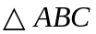所在平面上的一点，若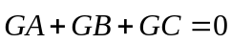，则是的（ ）．
Ａ．外心 Ｂ．内心 Ｃ．重心 Ｄ．垂心
解析：由题意，得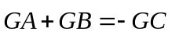，以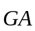、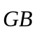为邻边作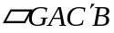，设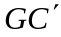与相交于点，则为的中点．由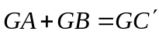，得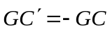，即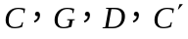四点共线，故为边中线上的点．同理可得也为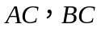边的中线上的点，所以是的重心．故选（Ｃ）．
例2 已知是平面上一定点，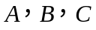是平面上不共线的三个点，动点满足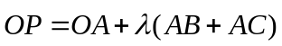，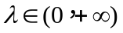，则的轨迹一定通过的（ ）．
Ａ．外心 Ｂ．内心 Ｃ．重心 Ｄ．垂心
解析：由题意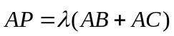，当时，由于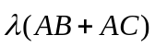表示边上的中线所在直线的向量，所以动点的轨迹一定通过的重心．故选（Ｃ）．
二、“垂心”的向量风采
例3 是所在平面上一点，若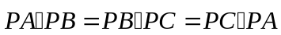，则是的（ ）．
Ａ．外心 Ｂ．内心 Ｃ．重心 Ｄ．垂心
解析：由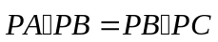，得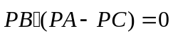，即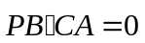，所以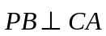．同理可证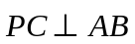，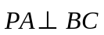．∴是的垂心．故选（Ｄ）．
例4 已知是平面上一定点，是平面上不共线的三个点，动点满足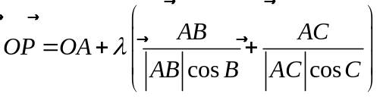，，则动点的轨迹一定通过的（ ）．
Ａ．外心 Ｂ．内心 Ｃ．重心 Ｄ．垂心
解析：由题意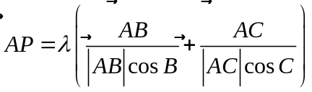，由于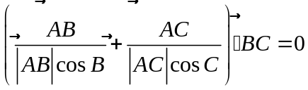，所以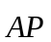表示垂直于的向量，即点在过点且垂直于的直线上，所以动点的轨迹一定通过的垂心．故选（Ｄ）．
三、“内心”的向量风采

例5 已知为所在平面上的一点，且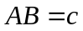，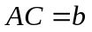，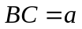 ．若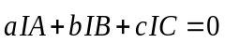，则是的（ ）．
Ａ．外心 Ｂ．内心 Ｃ．重心 Ｄ．垂心
解析：∵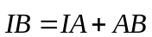，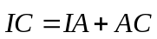，则由题意得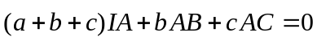，∴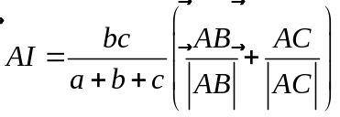．∵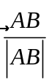与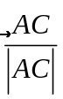分别为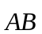和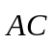方向上的单位向量，∴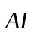与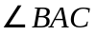平分线共线，即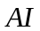平分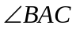．同理可证：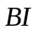平分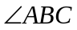，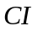平分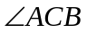．从而是的内心．故选（Ｂ）．
例6 已知是平面上一定点，是平面上不共线的三个点，动点满足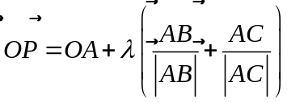，，则动点的轨迹一定通过的（ ）．
Ａ．外心 Ｂ．内心 Ｃ．重心 Ｄ．垂心
解析：由题意得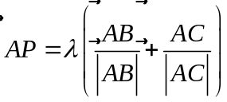，∴当时，表示的平分线所在直线方向的向量，故动点的轨迹一定通过的内心．故选（Ｂ）．

四、“外心”的向量风采
例7 已知是所在平面上一点，若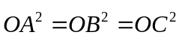，则是的（ ）．
Ａ．外心 Ｂ．内心 Ｃ．重心 Ｄ．垂心
解析：若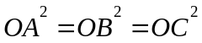，则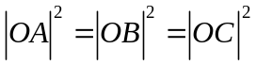，∴，则是的外心．故选（Ａ）．
例8 已知是平面上的一定点，是平面上不共线的三个点，动点满足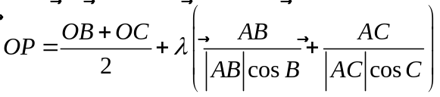，，则动点的轨迹一定通过的（ ）．
Ａ．外心 Ｂ．内心 Ｃ．重心 Ｄ．垂心
解析：由于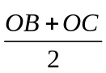过的中点，当时，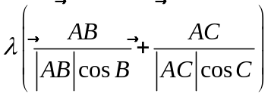表示垂直于的向量，所以在垂直平分线上，动点的轨迹一定通过的外心．故选（Ａ）．

